’s-Hertogenbosch
Hinthamerstraat 8, Rozemarijnstraatje 2

Kadastraal : ’s Hertogenbosch, H-1242  Monumentnr. : SOM0578  Huidige functie : winkel-woning | Bouwjaar : fundering 13de eeuw, zijmuren en balklaag 15de eeuw, voorgevel ca.1895  Architect :  Oorspr.functie : woon-werkhuis

Verbouwingen : 1910, 1913, 1920, 1942, 1958, 1985, 1986, 2001
Archief : Gemeente ’s-Hertogenbosch, afdeling BAM
Datum document: 06-06-2007

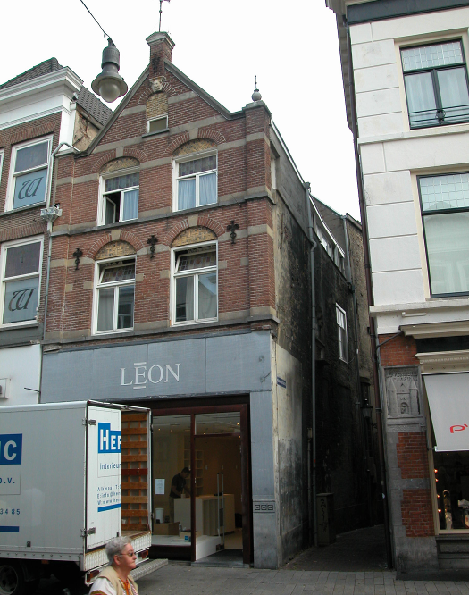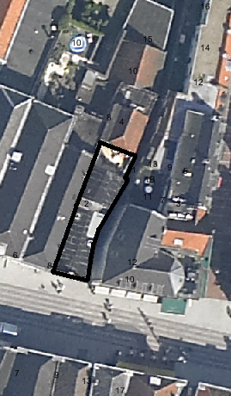
globale aanduiding van het perceel

Context

(Bouw)historie:
Het pand Hinthamerstraat 8 is vanouds genaamd "De Cleerbessem" (1611) en "De groene Hoed” (1719). Het pand heeft een voorgevel uit de late 19de eeuw met een recente winkelpui en een oudere kern, die deels uit de 15de eeuw dateert (de zijmuren en de verdiepingsbalklaag), terwijl de fundering van de linker zijmuur zelfs uit de 13de eeuw dateert.
In 1910 zijn bij een verbouwing de twee kelderingangen aan het Rozemarijnstraatje dichtgezet. In 1920 is de indeling van de begane grond gewijzigd. De geveltop werd vernieuwd in 1942. In 1958 is de achterplaats bebouwd met een tweelaags volume en is de indeling op de begane grond verwijderd. Ook zijn de balklagen in het achterhuis vernieuwd en is daar een wenteltrap geplaatst, waarbij in de zijgevel een trappenhuisvenster werd gemaakt. In de zijgevel van het voorhuis is op de verdieping een rondboogvenster gemaakt en is de keldertoegang gewijzigd. In de tweede helft van de 20ste eeuw is het pand verhoogd met een halve bouwlaag, waarbij de nok (grotendeels) op de zelfde hoogte bleef en er een nieuwe kap werd gebouwd met een minder steile helling. In 1985 is de winkelruimte doorgetrokken naar de achteraanbouw. Aan de steeg werd in het achterhuis een nieuwe ingang gemaakt om een aparte toegang tot de bovenwoning te creëren, terwijl het venster op de verdieping in het achterhuis werd vergroot. In 2001 is de pui gewijzigd, en is de winkel nog verder naar achter doorgetrokken in het pand Rozemarijnstraatje 4

Ligging:
Het pand is gelegen aan de noordzijde van de Hinthamerstraat op de westelijke hoek met het zeer smalle Rozemarijnstraatje. De Hinthamerstraat is al sinds de late 12de eeuw een van de drie belangrijke straten die het centrum van de stad (de Markt) met het omliggende gebied verbinden. Het onderhavige gedeelte van de Hinthamerstraat lag binnen de oudste omwalling van de stad, die uit de eerste helft van de 13de eeuw dateert. De poort in de Hinthamerstraat (de Leuvense- of Gevangenenpoort) stond destijds net ten zuidoosten van de locatie van het onderhavige pand. In het rechter buurpand nr.10-12 zijn er in de huidige bebouwing nog delen van behouden gebleven. Bij de stadsuitbreiding in de eerste helft van de 14de eeuw kwam ook het meer oostelijke gedeelte van de straat binnen de stadsmuren te liggen. Het onderhavige perceel was van oorsprong onderdeel van een veel groter perceel dat ook het linker buurpand omvatte en dat zich vanaf de straat uitstrekte tot aan de Marktstroom. Het Rozemarijnstraatje scheidde dit perceel van de stadsmuur. Dit grote perceel werd in de loop der eeuwen opgesplitst en steeds verder bebouwd met afzonderlijke panden. Aan de noordzijde sluit het pand aan bij het kleine pand Rozemarijnstraatje 4.

Beschrijving

Algemeen (hoofdvorm, kap):
Het pand Hinthamerstraat 8 heeft een langwerpige min of meer rechthoekige plattegrond, die achter de voorgevel iets schuin naar rechts wegloopt.
De rechter zijgevel aan het Rozemarijnstraatje loopt niet helemaal evenwijdig aan de gedeelde linker zijgevel: doordat het straatje het oude verloop van de Gevangenenpoort en de stadsmuur volgt zit er een lichte knik in, waardoor de plattegrond eerst iets versmalt naar achter toe en daarna weer breder wordt.
Het pand bestaat uit een voorhuis met een ondiep vast achterhuis. Het voorhuis is onderkelderd; het ondiepe achterhuis waarschijnlijk niet. Het voorhuis omvat begane grond, twee verdiepingen en mogelijk een vliering. Het zadeldak heeft een flauwe helling en is gedekt met mastiek. Het achterhuis telt vierbouwlagen van geringere hoogte en een lage zolder, onder een steiler zadeldak, dat eveneens met mastiek is gedekt. Opmerkelijk is dat er op het niveau van de bovenste verdiepingen en het dak een smalle ruimte is tussen het voor- en het achterhuis, met een plat dak.

Voorgevel:
De voorgevel is een bakstenen topgevel van twee vensterassen breed, in neo-renaissance-stijl uit de late 19de eeuw. Op de begane grond bevindt zich een recente winkelpui met een grote gevelopening en een hardstenen omlijsting. De basementen van de penanten, eveneens van hardsteen, dateren waarschijnlijk van een oude winkelpui uit 1913, en zijn voorzien van decoratieve banden bovenlangs, met een profilering en vierkantjes in reliëf. Boven de pui bestaat de gevel uit rode baksteen in kruisverband met knipvoegen, afgewisseld met kunststenen speklagen. De gevel is gevat tussen hoeklisenen. Net boven de pui is een hardstenen cordonlijst, die ook om de hoeklisenen doorloopt, met direct erboven twee vensters. Deze zijn gevat onder steens segmentbogen met sluitstenen van kunststeen, met in het boogveld siermetselwerk van gele bakstenen die ten dele in andere kleuren zijn geglazuurd. Op kalfhoogte bevinden zich in de dagkanten kunststenen blokken. De kozijnen hebben vellingkanten en bevatten dubbele draairamen onderin en valramen bovenin, die zijn ingevuld met gekleurd glas-in-lood en gebrandschilderde medaillons in het midden. Op de tweede verdieping volgt de gevel het zelfde schema als op de eerste, maar de vensters zijn hier lager, met korfbogen in plaats van segmentbogen, en de hoekblokken op kalfhoogte ontbreken. De vloer van de tweede verdieping wordt in de gevel gemarkeerd door drie smeedijzeren sierankers met krulwerk. Boven de tweede verdieping begint de ingesnoerde topgevel. Op de hoeklisenen liggen vlakke geprofileerde platen van hardsteen, die overgaan in de hardstenen gevellijst. Op de rechter hoekliseen staat nog een hardstenen bol, bekroond door een smeedijzeren pijl. Hoogstwaarschijnlijk stond van oorsprong ook zo’n bol met pijl op de linker hoekliseen, maar deze is verdwenen. In de topgevel, die een stuk boven de nok van het dak uitsteekt, is er centraal een rondboognis met een hardstenen lekdorpel, onderin een klein vierkant raampje en daarboven een vulling van gele baksteen. De boog heeft een zandstenen sluitsteen met in reliëf een lachende kop die een vlak met een geprofileerde lijst draagt, waarboven een uitgemetselde bakstenen toppinakel staat. Deze wordt bekroond door een zandstenen fronton met profileringen en bovenop een standaard met een smeedijzeren windvaan voorzien van decoratieve krullen. De zandstenen sluitsteen en het fronton zijn waarschijnlijk van oudere datum dan de rest van de voorgevel. Mogelijk zijn ze 17de-eeuws en zijn het hergebruikte onderdelen van een oudere gevel. Op de toppinakel is een sieranker bevestigd.

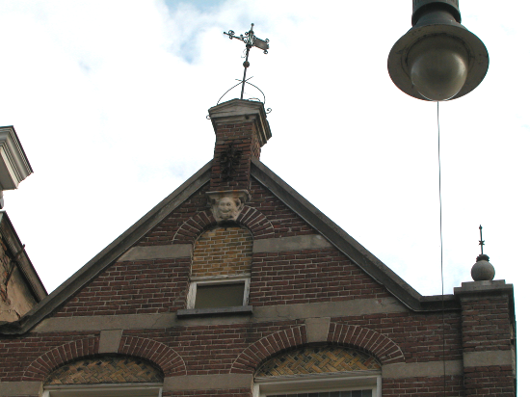
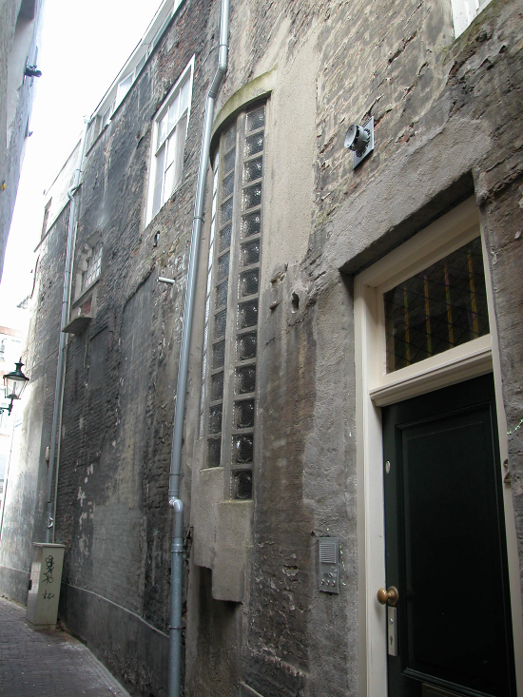

Zijgevels:
Aan de linkerzijde wordt het pand begrensd door bebouwing. De rechter zijgevel aan het Rozemarijnstraatje is hoogstwaarschijnlijk grotendeels ouder dan de voorgevel. De muur is gecementeerd, maar het en der is het metselwerk er doorheen te zien. Het metselwerk heeft een onregelmatig verband, en er zijn verschillende steenformaten in te zien, wat waarschijnlijk te maken heeft met herstellingen en/of dichtzettingen. Op de begane grond is op het voorste deel een gehavende reclameschildering te zien van rond het midden van de 20ste eeuw, met bovenaan prominent de tekst ”HET IS UW VOORDEEL”. Bijna achterin het voorhuis zijn er twee dichtgemetselde vensters herkenbaar, die waarschijnlijk bij het oude (19de-eeuwse) trappenhuis hoorden. Rechts daarvan is ongeveer op de scheiding van voor- en achterhuis een verticaal trappenhuisvenster dat licht bollend uit de gevel steekt (volgens de vorm van de spiltrap). Dit venster heeft betonnen dorpels en stijlen met glazen bouwstenen daartussen. In het achterhuis bevindt zich een ingang uit 1985, met schuin rechts daarboven op de lage eerste verdieping een venster dat in 1985 is vergroot. Op iets grotere hoogte zijn op de verdieping in het voorhuis twee vensters. Rechts is een oud venster met een kozijn met duivenjager en een negen-ruits raam (voorheen schuifraam). Links is een venster van glazen bouwstenen dat naar boven trapsgewijs versmalt. Dit venster dateert net als het trappenhuisvenster uit 1958. Op de tweede verdieping van het voorhuis is in het verhoogde geveldeel, dat eveneens gecementeerd is maar dat door een cordonlijst valt te onderscheiden, een klein venster met een enkelruits raam. Verder naar rechts bestaat de ophoging geheel uit een breed venster dat in acht ramen is verdeeld. In het achterhuis is er helemaal rechts bovenin de zijgevel een klein liggend venster uit de tweede helft van de 20ste eeuw. In de zijgvel bevinden zich op diverse plaatsen smeedijzeren balkankers ter hoogte van de verdiepingsvloeren. Rechts van het achterhuis staat de gevel van de tweelaags aanbouw uit 1958.

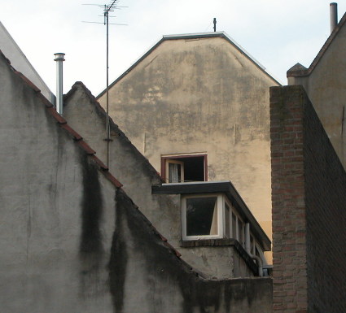

Achtergevel:
Het bovenste deel van de achtergevel van het pand is zichtbaar vanaf het Herman Moerkerkplein. Tegen het lagere deel staat de achterbebouwing uit 1958 gebouwd. De topgevel is gepleisterd en heeft een afgeplatte top. Ter hoogte van de tweede verdieping is er midden in de gevel een venster, of mogelijk een doorgang naar het platte dak achter het pand, met een dubbel draairaam of dubbele deur. In de gevel zijn diverse kleine ankers aangebracht.

Ruimtelijke indeling:
Onder het voorhuis ligt een kelder, die toegankelijk is via een recente trap vanuit het achterhuis. De begane grond is een grote winkelruimte, met tegen de rechter zijmuur een afgescheiden trappenhuis, dat toegankelijk is uit de steeg. Op de verdiepingen is de indeling geheel gewijzigd in de 20ste eeuw, maar de scheidingsmuur tussen voor- en achterhuis is daar nog grotendeels intact.

Constructies:
Volgens een beschrijving door de afdeling BAM uit de late 20ste eeuw zijn de volgende elementen in het pand te vinden. De kelder onder het voorhuis heeft een tongewelf in langsrichting en een half dwarsgewelf tegen de voorgevel. In de kelder bevinden zich restanten van een stenen spiltrap in de hoek rechts achteraan. Restanten van latere ingangen zijn er in de linker hoek aan de voorzijde, en verder naar achter tegen de linker zijmuur.
De linker zijmuur is gemeenschappelijk met het buurpand. Het muurwerk van de zijmuren duidt erop dat het voor- en het achterhuis uit dezelfde periode dateren. De dwarsmuur is bij de diverse verbouwingen vrijwel geheel verwijderd. De verdiepingsbalklaag is in de 20ste eeuw geheel vernieuwd, evenals de balklagen in het achterhuis. De kap is ook vernieuwd, waarschijnlijk rond het midden van de 20ste eeuw.

Interieurelementen:
Over de interieurelementen is geen documentatie voorhanden.

Erf, bijgebouwen, diversen:
Het perceel is geheel bebouwd.
Motivering voor plaatsing op de gemeentelijke monumentenlijst

1. Architectonische en stedenbouwkundige waarden
Het pand Hinthamerstraat 8-Rozemarijnstraatje 2 heeft stedenbouwkundige waarde vanwege de samenhang met de historische gebouwde omgeving en de historische perceelsstructuur. De gevelwanden van de Hinthamerstraat vormen samen met die van het Rozemarijnstraatje en de nabijgelegen Markt een fraai historisch ensemble. Het pand heeft nog aanvullende stedenbouwkundige waarde vanwege de ligging op de hoek met het Rozemarijnstraatje, dat van oorsprong langs de stadsmuur liep. Daarnaast heeft het pand aanmerkelijke architectonische waarde omdat het duidelijk herkenbaar is als historisch huis, door de oude hoofdvorm en de zijgevel en de neo-renaissancistische voorgevel van eind 19de eeuw.

2. Bouw- en/of kunsthistorische waarden
Het pand heeft bouwhistorische waarde als zijnde historisch huis met een bouwkundige kern uit de 15de eeuw, waarin bij diverse verbouwingen moderniseringen zijn doorgevoerd. De laat-19de-eeuwse voorgevel en het trappenhuisvenster in de zijgevel zijn de meest opmerkelijke uitingen van die moderniseringen. Bijzonder element is ook de toepassing van twee oudere zandstenen blokken in de geveltop, die mogelijk van een 17de-eeuwse voorganger resteren.

3. Cultuurhistorische waarden
Het gebouw heeft cultuurhistorische waarde als zijnde een woon-werkhuis met een kern uit de 15de eeuw waarin diverse vernieuwingen herkenbaar zijn uit verschillende historische perioden, met name uit de 19de en de 20ste eeuw.

Het object Hinthamerstraat 8-Rozemarijnstraatje 2, bestaande uit een in kern 15de-eeuws hoekhuis met laat-19de-eeuwse neo-renaissance-gevel, is op basis van bovenstaande criteria beschermenswaardig als gemeentelijk monument in de gemeente ‘s-Hertogenbosch

